**品检机在线检测设备升级换代说明**

尊敬的公司领导：

公司采购的第一台用于品检的征图在线检测设备自购买之日起至今已有5年，由于客户对产品的品质要求逐年提升，这台检测设备已不能满足产品检测的需求：

1、该检测设备的光源在使用多年后衰减较大，加上已有一个光源损坏，导致检测的分辨率低，采图不清晰，检测效果差，见图一、图二和图三；

2、该检测设备采购于2015年11月，其系统属于国内早期的版本，硬件和软件相对落后，检测效果明显不如目前国内最新的检测系统，加上该设备原器件老化造成运行缓慢、经常死机的情况，严重影响生产效率；

3、征图公司曾对该检测设备进行过多次维修，但上述的问题他们目前已没有更好的解决办法，他们认为这台设备没有维修的价值；

4、我们也咨询了检测设备的行业专家，得知像我们采购的这台属于国内第二代的早期设备，使用5年后其寿命基本差不多了，已不再具备更新维护的必要。专家建议直接购买最新第六代快捷、高速、高分辨率的检测设备，运行年限预计可达8年。

5、举例说明该检测设备的使用情况：对批号为2110061的贵州远程抗妇炎48粒产品进行对比验证，其总印刷米数为8600米，用征图检测设备检测印刷膜，印刷合格率有97%，但在其复合成成品后再用凌云检测设备检测同样的印刷面，其检测的合格率却仅12%，不合格品数高达6900米，主要原因是有红色色块没被征图设备检出，最终该批次产品被质量部判定为废品，给公司造成了损失。

怡永丰包装印务有限公司

生产管理部

2021.11.2

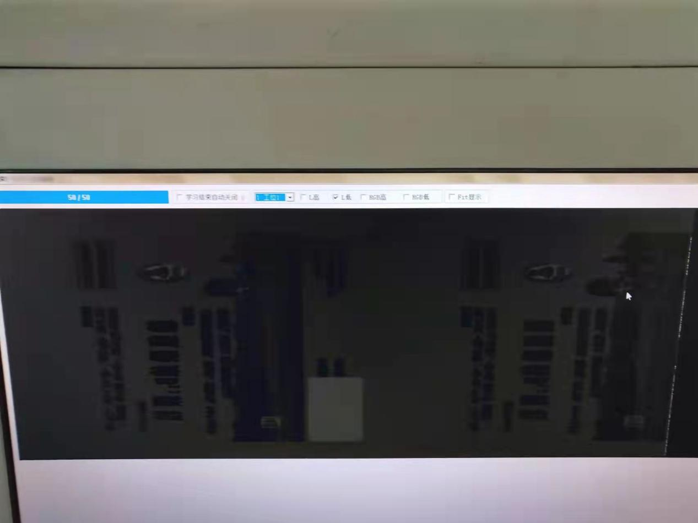

图一，征图检测设备难以分辨出文字漏印，色块、刮不净、等质量问题

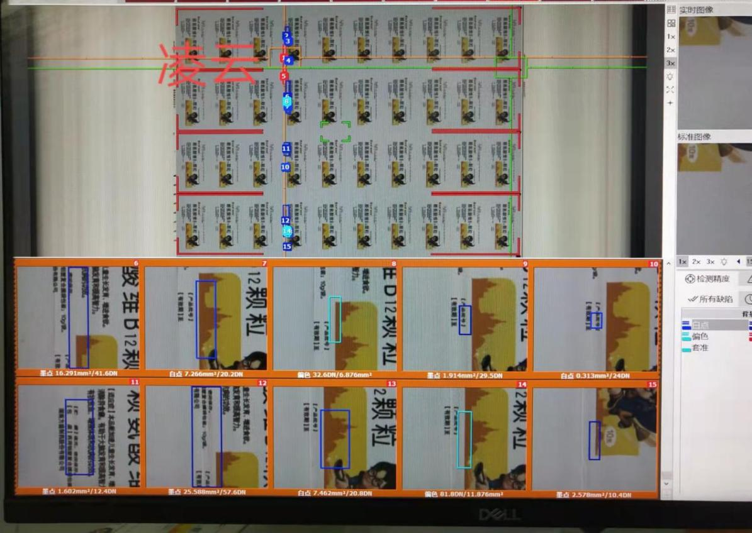

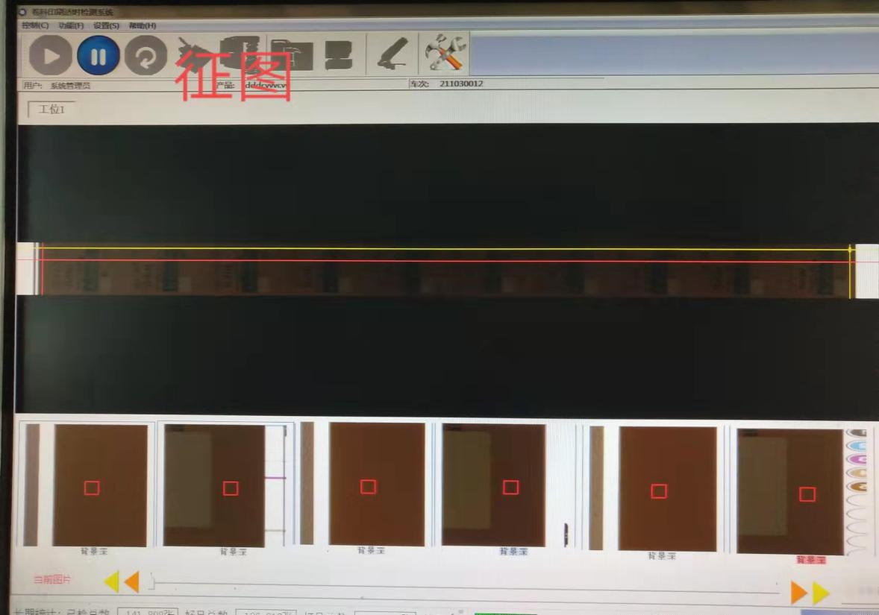

图二、征图检测系统与凌云检测系统的检测效果对比

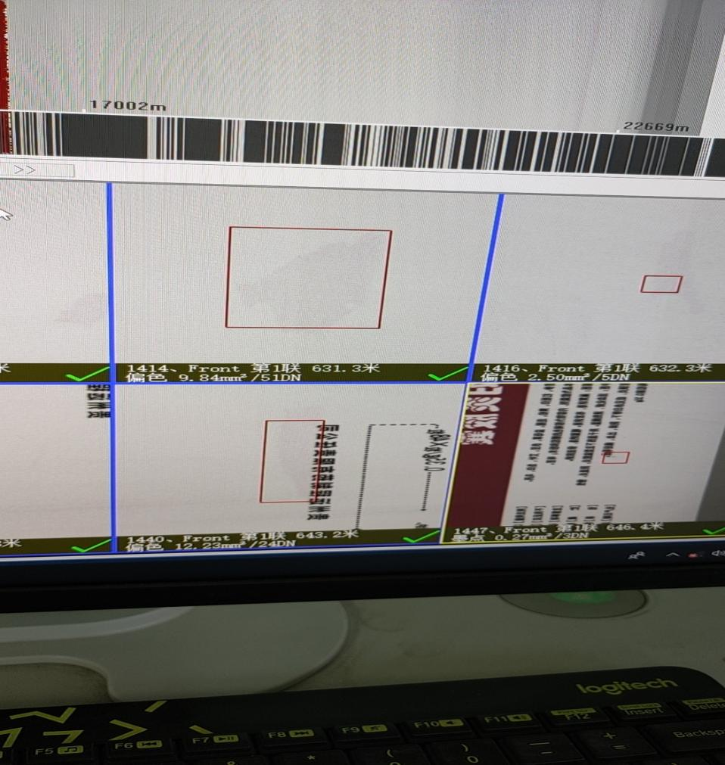

图三，红框中的印刷问题凌云检测设备可检出，但征图检测设备却检不出